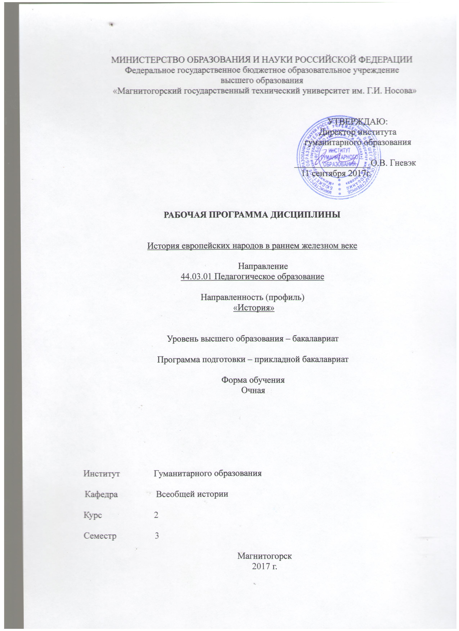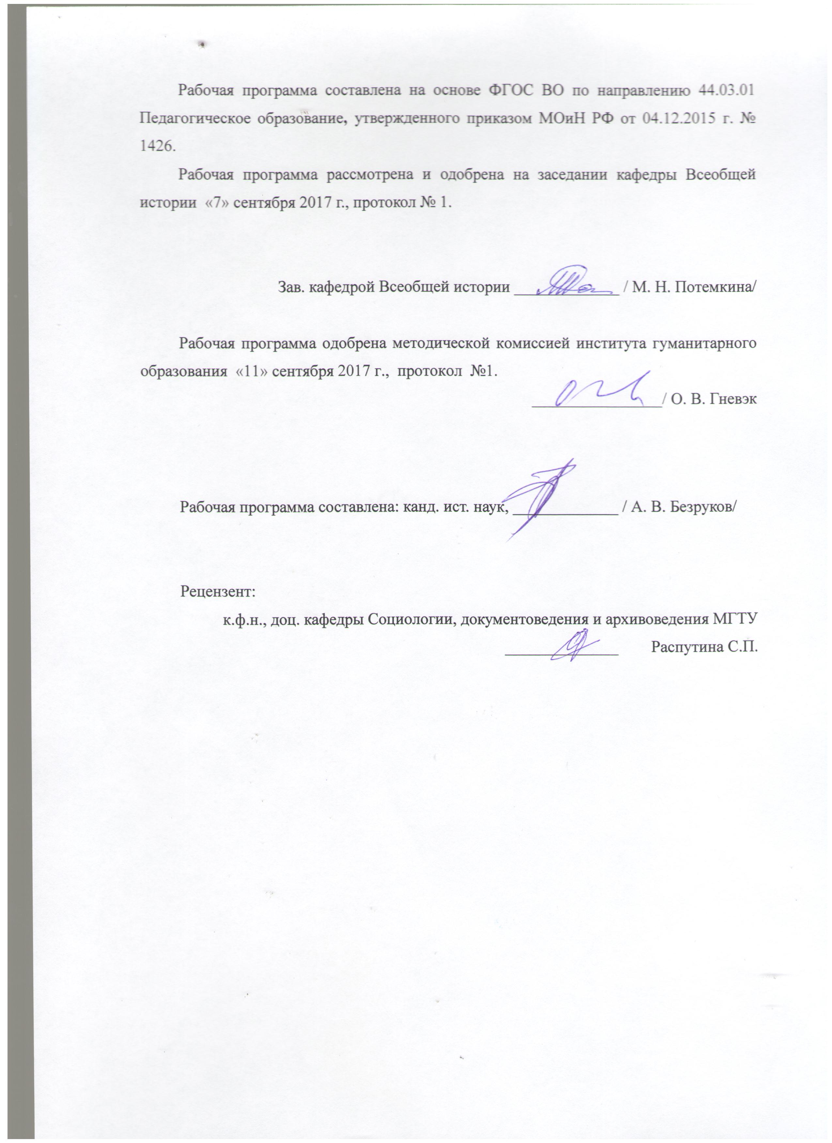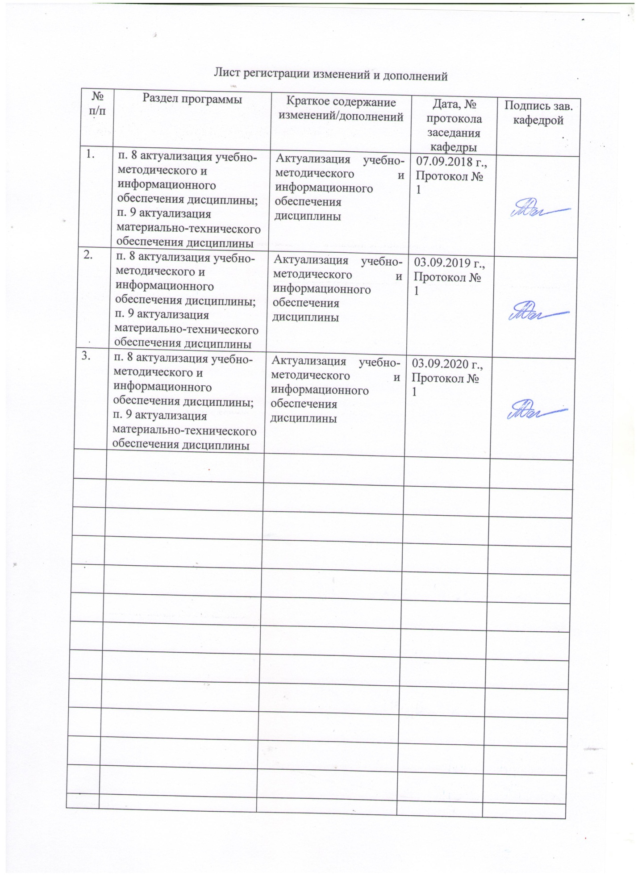

**1 Цели освоения дисциплины**

Целями освоения дисциплины «История европейских народов в раннем железном веке**»** являются**:**

**-** формирование целостного представления и системы знаний о генезисе, специфике и закономерностях развития европейских народов, изложение конкретного материала, связанного с деятельностью человека;

- ознакомление с развитием материального производства и духовной культуры, в период раннего железного века на основе археологических памятников Европы;

Необходимым также является формирование общекультурных и профессиональных компетенций в соответствии с требованиями ФГОС ВО по направлению 44.03.01 Педагогическое образование, профиль «История»

**2 Место дисциплины в структуре образовательной программы подготовки бакалавра**

Дисциплина Б3.В.ДВ.4.2 «История европейских народов в раннем железном веке» входит в Профессиональный цикл образовательной программы 2 курсе в 3 семестре.

Для изучения дисциплины необходимы знания (умения, навыки), сформированные в результате изучения следующих дисциплин: «Археология», «История древнего мира», «История культуры античности и средневековья».

Знания (умения, навыки), полученные при изучении данной дисциплины, будут необходимы при последующем освоении следующих дисциплин: «Историческая география».

**3 Компетенции обучающегося, формируемые в результате освоения   
дисциплины и планируемые результаты обучения**

Процесс изучения дисциплины направлен на формирование следующих компетенций:

| Структурный элемент  компетенции | Планируемые результаты обучения | | |
| --- | --- | --- | --- |
| **ПК-4 способностью использовать возможности образовательной среды для достижения личностных, метапредметных и предметных результатов обучения и обеспечения качества учебно-воспитательного процесса средствами преподаваемого учебного предмета** | | | |
| Знать | Современные практические и теоретически достижения наук  Хронологию, процессы, явления, события и персоналии отдельных этапов становления наук. | | |
| Уметь | Использовать знания об основных тенденциях развития археологии в смежных исторических дисциплинах. | | |
| Владеть | Профессиональным языком, навыками анализа истории генезиса и становления археологии как науки в различных образовательных коллективах. | | |
| **ДПК-3 способностью к использованию специальных знаний, полученных в рамках направленности (профиля) образования, в профессиональной деятельности** | | |
| Знать | | современные методы и приёмы в контексте археологических и этнографических исследований археологических памятников на территории современной Европы в соответствии с требованиями образовательных стандартов. |
| Уметь | | проектировать и осуществлять междисциплинарные комплексные исследования на основе целостного системного научного мировоззрения с использованием данных археологии, этнографии и вспомогательных исторических дисциплин. |
| Владеть | | навыками проектирования и осуществления междисциплинарных комплексных исследований в области истории археологии и вспомогательных исторических дисциплин. |

# **4 Структура и содержание дисциплины**

Общая трудоемкость дисциплины составляет 3 зачетных единиц, 108 акад. часов, в том числе:

– контактная работа – 55 акад. часов;

– аудиторная – 54 акад. часов;

– внеаудиторная – 1 акад. час;

– самостоятельная работа – 53 акад. час;

| Раздел/ тема  дисциплины | Семестр | Аудиторная  контактная работа  (в акад. часах) | | | Самостоятельная работа (в акад. часах) | Вид самостоятельной  работы | Форма текущего контроля успеваемости и  промежуточной аттестации | Код и структурный  элемент  компетенции |
| --- | --- | --- | --- | --- | --- | --- | --- | --- |
| лекции | лаборат.  занятия | практич. занятия |
| **1. Раздел**  Ранний железный век на территории Европы по данным археологии | 3 |  |  |  |  |  |  |  |
| 1.1. Ранний железный век в Западной и Средней Европе. Общая характеристика |  | 4 |  | 6 | 10,5 | Подготовка к практическому занятию.  Самостоятельное изучение учебной и научной литературы.  Написание эссе. | Устный опрос.  Семинарское занятие.  Контрольная работа. | *ПК-4- зув,*  *ДПК-3-зув* |
| 1.2. История изучения археологических памятников Европы эпохи раннего железного века |  | 2 |  | 6 | 6,5 | Подготовка к практическому занятию.  Самостоятельное изучение учебной и научной литературы.  Написание эссе. | Устный опрос.  Семинарское занятие.  Контрольная работа. | *ПК-4- зув,*  *ДПК-3-зув* |
| Итого по разделу |  | 6 |  | 12 | 17 |  |  |  |
| **2. Раздел**  Гальштатская культурно-историческая область |  |  |  |  |  |  |  |  |
| 2.1. Ранний железный век на территории Италии. |  | 4 |  | 6 | 8 | Подготовка к практическому занятию.  Самостоятельное изучение учебной и научной литературы.  Написание эссе. | Устный опрос.  Семинарское занятие.  Контрольная работа. | *ПК-4- зув,*  *ДПК-3-зув* |
| 2.2. Ранний железный век на территории Греции. |  | 2 |  | 6 | 10 | Подготовка к практическому занятию.  Самостоятельное изучение учебной и научной литературы.  Написание эссе. | Устный опрос.  Семинарское занятие.  Контрольная работа. | *ПК-4- зув,*  *ДПК-3-зув* |
| Итого по разделу: |  | 6 |  | 12 | 18 | Подготовка к практическому занятию.  Самостоятельное изучение учебной и научной литературы.  Написание эссе. |  |  |
| **3. Раздел**  Ранний железный век на территории Восточной Европы. |  |  |  |  |  |  |  |  |
| 3.1. Ранний железный век на Пиренейском полуострове. |  | 2 |  | 6 | 8 | Подготовка к практическому занятию.  Самостоятельное изучение учебной и научной литературы.  Написание эссе. | Устный опрос.  Семинарское занятие.  Контрольная работа. | *ПК-4- зув,*  *ДПК-3-зув* |
| 3.2. Латенская культурно-историческая область и зона её влияния |  | 4 |  | 6 | 10 | Подготовка к практическому занятию.  Самостоятельное изучение учебной и научной литературы.  Написание эссе. | Устный опрос.  Семинарское занятие.  Контрольная работа. | *ПК-4- зув,*  *ДПК-3-зув* |
| **Итого по разделу** | 3 | **6** |  | **12** | **18** |  |  |  |
| **Итого по дисциплине** | 3 | **18** |  | **36** | **53** |  | **зачёт** |  |

# 5 Образовательные и информационные технологии

.

В ходе преподавания учебной дисциплины «История европейских народов в раннем железном веке**»** используются следующие образовательные и информационные технологии:

- лекционные занятия (в том числе, с использованием ЭОР);

- семинарские занятия;

- консультации, тьюторство;

- учебные дискуссии;

- эвристические (сократические) беседы;

- тестирование;

- представление результатов самостоятельной работы студентов в форме мультимедиа-презентации;

- кинолекторий.

Лекция – один из основных видов аудиторных занятий, представляющий собой систематическое, последовательное устное изложение преподавателем учебной информации, направленный на приобретение студентами новых знаний.

Семинар – особая форма учебно-теоретических занятий, которая служит дополнением к лекционному курсу и посвящена детальному изучению отдельной темы.

Консультация, тьюторство – индивидуальное общение преподавателя со студентом, руководство его деятельностью с целью передачи опыта, углубления теоретических и фактических знаний, приобретенных обучающимися на лекциях, семинарах, в результате самостоятельной работы.

Среди образовательных технологий заметную роль играет учебная дискуссия.

Дискуссия:

- способ организации совместной деятельности с целью интенсификации процесса принятия решения в группе;

- метод активного обучения, основанный на публичном обсуждении проблемы, цель которого выяснение и сопоставление идей, суждений, различных точек зрения, нахождение правильного решения спорного вопроса;

- метод обучения, повышающий интенсивность и эффективность процесса восприятия за счет активного включения обучаемых в коллективный поиск истины.

Дискуссия диалогична по своей сути и как форма организации обучения, и как способ работы с содержанием учебного материала. Учебная дискуссия развивает критическое мышление, помогает студентам разобраться в каждой пройденной теме, снять все возникшие вопросы и сложности понимания, более глубоко освоить некоторые аспекты. Чрезвычайно значим «сопутствующий результат» учебной дискуссии – формирование коммуникативной и дискуссионной культуры.

В рамках преподавания дисциплины «История европейских народов в раннем железном веке**»** применимы следующие формы дискуссии:

1. Круглый стол - беседа, в которой «на равных» участвует небольшая группа студентов (обычно около 5 человек), во время которой происходит обмен мнениями, как между ними, так и с остальной аудиторией.

2. Заседание экспертной группы («панельная дискуссия»), на котором обсуждается намеченная проблема всеми участниками группы (4-6 участников с заранее назначенным председателем), а затем они излагают свои позиции всей аудитории.

3. Форум – обсуждение, сходное с заседанием экспертной группы, в ходе которого эта группа вступает в обмен мнениями с аудиторией.

4. Симпозиум – более формализованное обсуждение, в ходе которого участники выступают с сообщениями, представляющими их точки зрения, после чего отвечают на вопросы аудитории.

5. Дебаты – явно формализованное обсуждение, построенное на основе заранее фиксированных выступлений участников – представителей двух противостоящих, соперничающих команд (групп), – и опровержений.

6. Судебное заседание–обсуждение, имитирующее судебное разбирательство.

7. Техника аквариума – особый вариант организации обсуждения, при котором после непродолжительного группового обмена мнениями по одному представителю от команды участвуют в публичной дискуссии. Члены команды могут помогать своему представителю советами, передаваемыми в записках или во время тайм-аута.

8. Мозговой штурм – обсуждение, при котором участникам предлагают высказывать как можно большее количество вариантов решения, в том числе самых фантастичных. Затем из общего числа высказанных идей отбирают наиболее удачные, которые могут быть использованы на практике.

Элементы дискуссии целесообразно использовать в процессе изучения каждой темы дисциплины «История европейских народов в раннем железном веке**»**

Одной из эффективных технологий работы со студентами является эвристическая (сократическая) беседа, зачастую характеризуемая как один из типов дискуссии.

Эвристическая беседа – это вопросно-ответная форма обучения, когда преподаватель вместо сообщения студентам готовых знаний заставляет их прийти к новым понятиям и выводам. Осуществляется это путем правильно поставленных вопросов со стороны преподавателя и привлечения студентами своего опыта, имеющихся знаний и наблюдений. Характерной особенностью такой беседы является выдвижение проблемы, которая требует решения.

Эвристическая беседа выполняет такие задачи как получение глубоких и прочных знаний, побуждение к установке связей и закономерностей, способствует проникновению в сущность материала, помогает найти в нем причинно-следственные связи, опровергнуть ошибочные суждения и обосновать свои, подходить к фактам критически. При этом она развивает высокую активность студентов, формирует познавательную самостоятельность.

Сократическая беседа позволяет студентам развивать и оценивать особенности своей логики; размышлять о предмете разговора и разбираться в нем; создавать и предлагать свои идеи, возникающие спонтанно или на основании услышанного на занятиях; помогает приходить к решению проблемы через собственную аргументацию; настраивает обучаемых на точность, ясность и релевантность своих высказываний. Эвристическая беседа заставляет преподавателя интересоваться тем, о чем думают и говорят обучаемые (в контексте данной темы), что они подразумевают, насколько это важно для них, как это соотносится с их убеждениями, как можно оценить их рассуждения с точки зрения истинности.

В рамках преподавания дисциплины «История европейских народов в раннем железном веке**»** применимы следующие типы сократической беседы: спонтанная, исследовательская, центрирования на теме.

Мультимедиа-презентация результатов самостоятельной работы студентов - самостоятельное исследование студентом выбранного им вопроса, аспекта изучаемой проблемы и предоставление результатов в виде мультимедиа-презентации, использующей иллюстративный материал, схемы, графики, таблицы.

# 6 Учебно-методическое обеспечение самостоятельной работы студентов

По дисциплине «История европейских народов в раннем железном веке**»** предусмотрена аудиторная и внеаудиторная самостоятельная работа обучающихся.

Самостоятельная работа студентов предполагает подготовку к практическим занятиям, самостоятельное изучение учебной и научной литературы, написание эссе по тематике практических занятий, выполнение тестовых заданий по некоторым темам курса.

**Перечень тем для подготовки к семинарским занятиям**

|  |
| --- |
| **Тематика практических занятий (коллоквиумов)** |
| Тема 1. Ранний железный век на территории Европы. Общая характеристика.  1. История изучения археологических памятников Европы раннего железного века  2. Культурные провинции эпохи раннего железного века.  3. Народы Чехии и Польши в античной нарративной традиции. |
| Тема 2.Гальштатская культурно-историческая область.  1. Поселения гальштатской культуры на Верхнем Рейне и в Подунавье.  2. Хозяйственная основа племён гальштатской культуры и торгово-экономические связи с Югом Европы.  3. Искусство раннего железного века |
| Тема 3. Латенская культурно-историческая область и зона её влияния  1. Памятники латенского типа: история изучения.  2. Латенская КИО: история формирования.  3. Ранний железный век на территории Франции.  4. География Скифии и расселение скифских племен по данным письменных и археологических источников. |
| Тема 4. Фракийцы, киммерийцы и скифы.  1. Фракийцы: история изучения.  2. Традиции кочевых народов в культуре европейских народов лесной полосы Центральной Европы.  3. Кочевые народы на территории Европы в раннем железном веке: причины и условия распространения |

**Методические рекомендации для подготовки к семинару**

Семинар – особая форма учебно-теоретических занятий, которая служит дополнением к лекционному курсу и посвящена детальному изучению отдельной темы.

На семинаре от студента требуется активное участие в обсуждении вынесенных на рассмотрение проблем. Роль преподавателя на семинаре – помочь правильно построить обсуждение.

Самостоятельная работа студентов, подготовка к практическим и семинарским занятиям является наиболее трудной частью учебной работы студентов первого курса. Это связано с большим объемом информации, которую нужно обработать, с новой для учащихся формой работы, с еще не сформированным умением критически анализировать научные работы и данные исторических источников.

Студенты акцентируют свое внимание на сугубо описательном компоненте подготовки к семинарскому занятию и, как правило, полагают, что основная задача их работы – скомпилировать информацию и устно донести ее до преподавателя и одногруппников. Однако, основная цель семинарского занятия – это не только получение новой информации, но, прежде всего – формирование навыков научно-исследовательской работы и навыков устного сообщения.

Готовясь к семинарскому занятию, студенты должны руководствоваться следующими общими правилами:

* Подготовка к семинарскому занятию это индивидуальная, а не групповая форма работы.
* Студент должен подготовить ответы на все вопросы плана семинара самостоятельно. При этом необходимо делать конспект именно своего устного ответа на вопросы семинара, а не конспект-компиляцию из предложенной в плане семинара литературы. Мы настоятельно рекомендуем готовить ответы на семинарские вопросы в письменной форме. Это позволит сделать редактирование ответа и не забыть важные детали во время устного сообщения.
* При подготовке ответов на вопросы, целесообразно искать материал сначала в монографических исследованиях, а затем в научных статьях. Нужную информацию лучше выписывать на отдельные листы или карточки, на широких полях которых следует делать ссылку на страницу источника и сам источник полученной информации. И уже потом, на основе этих выписок, делать конспект своего семинарского ответа. Ссылки необходимо делать строго по библиографическому стандарту, который студенты всегда могут посмотреть в читальном зале библиотеки.
* Если студенты не успели сделать устное сообщение во время семинарского занятия, они должны сдать конспекты преподавателю на рецензирование.

Ответы на вопросы семинара необходимо делать по существу проблемы, опуская лишние сведения и детали. Конспект ответа необходимо составить в научном стиле, ориентируясь при этом на стилистику научных статей, предложенных в списке литературы к семинарскому занятию.

**Примерный перечень контрольных вопросов для самостоятельной работы**

1.Природно-климатические изменения в раннем железном веке, их причины, характер протекания и их влияние на жизнь народов на территории Европы.

2. Культуры раннего железного века, их содержание и специфика на Европы.

3. Искусство эпохи раннего железного века (по археологическим материалам погребальных комплексов Западной Европы).

4. Памятники культуры вилланова на территории Италии.

5. История изучения памятников этрусской цивилизации.

7. Данные письменных источников и интерпретация археологических материалов.

8. Скифы, фракийцы, иллирийцы. Истоки, общая характеристика.

**Тесты для самопроверки**

**Образец теста (текущий контроль)**

Тест по теме: «Эпоха раннего железа»

1. Какие типы археологических памятников представляют наибольшую ценность при изучении степных культур?

А. городища;

Б. стоянки;

В. погребения

Г. поселения

2. В каких веках возникают племенные союзы кельтов?

А. 2- 1 вв. до н. э.

Б. 1 в. до н. э. – 1 в. н. э.

В. 2-3 вв. до н. э.

Г. 8-7 вв. до н. э.

3. Назовите государство, на территории которого находится городище Манхинг.

А. Германия

Б. Франция

В. Швейцария

Г. Чехия

4. Назовите город, основание которого античными авторами связывалось с Гераклом:

А. Бибракте

Б. Завист

В. Алезия

Г. Фанагория

5. Основу экономики кельтов составляло:

А. Земледелие.

Б. Ремесленное производство.

В. Кочевое скотоводство.

Г. Садоводство.

8. Какие находки являются самыми распространенными в могилах кочевников раннего железного века

А. Удила (остатки сбруи).

Б. Керамика.

В. Доспехи

Г. Орудия труда

9. Гальштатская керамика по преимуществу

А. преимущественно импортного происхождения

Б. изготовлена с помощью гончарного круга

В. расписная

Г. лепная

**Образец диагностической работы (промежуточная аттестация)**

1. Укажите этапы истории изучения археологических памятников Европы. Дайте общую характеристику одного из них.

2.Какие наиболее дискуссионные проблемы на сегодняшний день касаются вопроса эпохи раннего железа Западной Европы?

3. Представьте общую картину археологических открытий на территории южного Урала за последние два десятилетия. Приведите конкретные факты.

4. К погребениям какого народа относится Бычья скала?

1. Венгры

2. Хазары

3. Кельты

5. Какой климат соответствует раннему железному веку?

1) Сухой и сравнительно теплый суббореальный

2) Влажный и сравнительно теплый суббореальный

3) Холодный и влажный, континентальный

4) Умеренно континентальный

7. Ранний железный век какому этапу развития металлургии соответствует:

1) Появление железных орудий, но еще преобладают бронзовые.

2) Появление железных орудий, но еще преобладают каменные и медные.

3) Появление сплавов на медной основе.

4) В равном соотношении каменные и медные орудия труда.

8 Для изготовления объемных предметов в раннем железном веке делали:

1) Каменные формы

2) Литейные формы

3) Каменные и литейные формы

4) железные формы.

**7 Оценочные средства для проведения промежуточной аттестации**

Промежуточная аттестация по дисциплине «История европейских народов в раннем железном веке» в 3 семестре проводится в форме зачёта.

.

**а) Планируемые результаты обучения и оценочные средства для проведения промежуточной аттестации:**

| Структурный  элемент  компетенции | Планируемые результаты обучения | Оценочные средства |
| --- | --- | --- |
| **ПК-4 способностью использовать возможности образовательной среды для достижения личностных, метапредметных и предметных результатов обучения и обеспечения качества учебно-воспитательного процесса средствами преподаваемого учебного предмета** | | |
| Знать | Современные практические и теоретически достижения наук.  Хронологию, процессы, явления, события и персоналии отдельных этапов становления наук. | **Перечень тем и заданий для подготовки к зачёту**  1.История изучения раннего железного века в Европе  2. Поля погребений урн.  3. Курганная культура.  4. Культура Вилланова.  5. Культура голасек.  6. Общая характеристика культуры эсте.  7. Культура ямных погребений.  8. Общая характеристика периодизации гальштатской культуры.  9. Проблема происхождения этрусской цивилизации.  10. Археологические памятники эпохи раннего железного века Балканского полуострова.  11. Археологические памятники островов Эгейского моря в эпоху раннего железного века.  12. История изучения археологических памятников Древней Греции раннего железного века.  13. Искусство в период раннего железного века по археологическим данным.  15. Археологические памятники западного варианта гальштата.  16. Археологические памятники раннего железного века на территории Англии.  17. Археологические памятники раннего железного века на территории Северной Европы по материалам Скандинавии.  18. Сравнительная характеристика памятников гальштатской культуры различных регионов Европы.  19. Наступление железного века в Европе: хронология и география процесса. |
| Уметь | Использовать знания об основных тенденциях развития археологии в смежных исторических дисциплинах. | Тест по теме: «Эпоха раннего железа »  1. Какие типы археологических памятников представляют наибольшую ценность при изучении кочевнических культур?  А. городища;  Б. стоянки;  В. погребения  Г. поселения  2. В каких веках возникают племенные союзы готов и аланов?  А. 2- 1 вв. до н. э.  Б. 1 в. до н. э. – 1 в. н. э.  В. 2-3 вв. до н. э.  Г. 3-4 вв. до н. э.  3. Назовите город, на территории которого находится Салтовский могильник.  А. Воронеж  Б.Саратов  В. Харьков  Г.Астрахань  4. Назовите столицу Великой Болгарии  А. Семендер.  Б. Саркел  В. Беленджер.  Г. Фанагория  5. Когда возник город Саркел.  А. В конце 10 в  Б В начале 10 в.  В. В конце 9 в.  Г. В середине 9 в.  6. Какое городище является бывшими развалинами города Саркел.  А. Маяцкое  Б. Цимлянское  В. Дмитревское  Г. Салтовское.  7. Основная форма ведения хозяйства в Хазарском каганате.  А. Земледелие.  Б. Ремесленное производство.  В. Кочевое скотоводство.  Г. Садоводство.  8. Какие находки являются самыми распространенными в могилах кочевников 10-13 вв.  А. Удила (остатки сбруи).  Б. Керамика.  В. Доспехи  Г. Орудия труда  9. Какой из этих городов не являлся столицей Хазарского каганата?  А. Саркел  Б. Итиль  В. Семендер  Г. Фанагория  10. К погребениям какого народа относится Больше-Тиганский могильник?  А. Венгры  Б. Хазары  В. Половцы  Г. Печенеги |
| Владеть | Профессиональным языком, навыками анализа истории генезиса и становления археологии как науки в различных образовательных коллективах. | Перечень контрольных вопросов:  1.Российские, зарубежные и международные законодательные документы в сфере охраны и сохранения историко-археологического наследия.  2.Порядок оформления разрешительной документации и правила проведения археологических исследований в России.  3.Факторы разрушения и основные угрозы археологическому наследию.  . |
| **ДПК-3 способностью к использованию специальных знаний, полученных в рамках направленности (профиля) образования, в профессиональной деятельности** | | |
| Знать | современные методы и приёмы в контексте археологических и этнографических исследований археологических памятников на территории современной Европы в соответствии с требованиями образовательных стандартов. | Тест по теме: «Эпоха палеометалла»  1. Какие типы археологических памятников представляют наибольшую ценность при изучении степных культур?  А. городища;  Б. стоянки;  В. погребения  Г. поселения  2. В каких веках возникают племенные союзы кельтов?  А. 2- 1 вв. до н. э.  Б. 1 в. до н. э. – 1 в. н. э.  В. 2-3 вв. до н. э.  Г. 8-7 вв. до н. э.  3. Назовите государство, на территории которого находится городище Манхинг.  А. Германия  Б. Франция  В. Швейцария  Г. Чехия  4. Назовите город, основание которого античными авторами связывалось с Гераклом:  А. Бибракте  Б. Завист  В. Алезия  Г. Фанагория  5. Основу экономики кельтов составляло:  А. Земледелие.  Б. Ремесленное производство.  В. Кочевое скотоводство.  Г. Садоводство.  8. Какие находки являются самыми распространенными в могилах кочевников раннего железного века  А. Удила (остатки сбруи).  Б. Керамика.  В. Доспехи  Г. Орудия труда  9. Гальштатская керамика по преимуществу  А. преимущественно импортного происхождения  Б. изготовлена с помощью гончарного круга  В. расписная  Г. лепная |
| Уметь | проектировать и осуществлять междисциплинарные комплексные исследования на основе целостного системного научного мировоззрения с использованием данных археологии, этнографии и вспомогательных исторических дисциплин. | Перечень контрольных вопросов:  1.Археологические источники как основа для исторических реконструкций  2.Археология в современной Европе и России: перспективы и задачи  3. Археологическое наследие в современной жизни Европы как часть культурной среды, источник формирования коллективной памяти и образов прошлого |
| Владеть | навыками проектирования и осуществления междисциплинарных комплексных исследований в области истории археологии и вспомогательных исторических дисциплин. | Перечень контрольных вопросов:  1.Итак, понятием “археология” описывается не только одна из наук, но и заметная часть мировой культуры.  2.Будущее археологии и каким образом мы можем включить археологические древности в современную культурную среду, сделать древние памятники узнаваемыми объектами, научная ценность которых осознается современным обществом |

**б) Порядок проведения промежуточной аттестации, показатели и критерии оценивания:**

Зачёт является формой промежуточной аттестации знаний и умений, полученных на лекциях, семинарских занятиях и в процессе самостоятельной работы.

В период подготовки к зачёту обучающиеся вновь обращаются к пройденному учебному материалу. При этом они не только закрепляют полученные знания, но и получают новые. Подготовка обучающихся к зачёту включает в себя три этапа: самостоятельная работа в течение семестра; непосредственная подготовка в дни, предшествующие экзамену, по темам курса; подготовка к ответу на вопросы, содержащиеся в билетах.

Литература для подготовки к зачёту рекомендуется преподавателем. Для полноты учебной информации и ее сравнения лучше использовать не менее двух учебников. Обучающийся вправе сам придерживаться любой из представленных в учебниках точек зрения по спорной проблеме (в том числе отличной от преподавателя), но при условии достаточной научной аргументации.

Основным источником подготовки к зачёту является конспект лекций, где учебный материал дается в систематизированном виде, основные положения его детализируются, подкрепляются современными фактами и информацией, которые в силу новизны не вошли в опубликованные печатные источники. В ходе подготовки к зачёту студентам необходимо обращать внимание не только на уровень запоминания, но и на степень понимания излагаемых проблем.

зачёту проводится по билетам, охватывающим весь пройденный материал или материал, пройденный в семестре (один или несколько разделов курса). По окончании ответа преподаватель может задать студентам дополнительные и уточняющие вопросы. Результаты зачёту объявляются студенту после окончания его ответа в день сдачи.

**Критерии оценки (в соответствии с формируемыми компетенциями и планируемыми результатами обучения)**

Отметка «зачтено» ставится в том случае, если студент:

- показывает глубокое знание фактического материала изученного курса - дат, фактов, понятий (с развернутыми определениями), исторической карты;

- правильно понимает причинно-следственные связи между событиями и процессами, умеет логично расположить их в ответе;

- демонстрирует интеллектуальные навыки решения проблем и задач, нахождения уникальных ответов к проблемам, оценки и вынесения критических суждений;

- проявляет хорошие знания по предмету в течение всего времени его изучения и не имеет задолженностей по предусмотренным в рамках данного курса формам отчетности.

8 Учебно-методическое и информационное обеспечение дисциплины (модуля)

**а) Основная литература:**

Бармина, Н.И. Археология: учебное пособие / Н.И. Бармина. **—** Екатеринбург: УрФУ, 2015. — 99 с. — ISBN 978-5-7996-1485-0. — Текст: электронный // Электронно-библиотечная система «Лань» : [сайт]. — URL: <https://e.lanbook.com/book/>

Клейн, Л. С. Александр Александрович Формозов (1928–2009). Послесловие [Электронный ресурс] / Л. С. Клейн, С. П. Щавелев. - - М. : Флинта, 2011. - 98с.–Режим доступа: <http://znanium.com/catalog.php?bookinfo=405847> - ISBN 978-5-9765-1145-3.

Мартынов, А. И*.* Археология: учебник для академического бакалавриата / А. И. Мартынов. — 9-е изд., перераб. и доп. — М.: Издательство Юрайт, 2017. — 367 с. — (Серия : Бакалавр. Академический курс). — ISBN 978-5-534-04537-6. – Режим доступа: <https://urait.ru/book/arheologiya-412692>

Скрипкин, А. С. История отечественной археологии: учебное пособие для бакалавриата и магистратуры / А. С. Скрипкин. — М.: Издательство Юрайт, 2017. — 171 с. — (Серия : Университеты России). — ISBN 978-5-534-03557-5. Режим доступа: <https://urait.ru/book/istoriya-otechestvennoy-arheologii-415380>

Этнология (этнография): учебник для академического бакалавриата / В. А. Козьмин [и др.]; под ред. В. А. Козьмина, В. С. Бузина. — М.: Издательство Юрайт, 2017. — 438 с. — (Серия : Бакалавр. Академический курс). — ISBN 978-5-534-00916-3. Режим доступа: <https://urait.ru/book/etnologiya-etnografiya-412890>

**б) Дополнительная литература:**

Добровольская, М.В. Археология: учебное пособие / М.В. Добровольская, А.Ю. Можайский. — Москва: Прометей, 2012. — 116 с. — ISBN 978-5-4263-0082-8. — Текст : электронный // Электронно-библиотечная система «Лань» : [сайт]. — URL: <https://e.lanbook.com/book/>

Фаган, Б. Археология. В начале / Б. Фаган, К. ДеКорс. — Москва: Техносфера, 2007. — 592 с. — ISBN 978-5-94836-119-2. — Текст: электронный // Электронно-библиотечная система «Лань» : [сайт]. — URL: <https://e.lanbook.com/book/73028>

Этика в археологии: сборник научных трудов. — Уфа: БГПУ имени М. Акмуллы, 2016. — 203 с. — ISBN 978-5-87978-945-4. — Текст: электронный // Электронно-библиотечная система «Лань»: [сайт]. — URL: <https://e.lanbook.com/book>

**в) Методические указания:**

Безруков А. В. Археология Урала и Поволжья [Электронный ресурс]: учебно-методическое пособие / А. В. Безруков; МГТУ. - Магнитогорск: МГТУ, 2018. - 1 электрон. опт. диск (CD-ROM). - Режим доступа: <https://magtu.informsystema.ru/uploader/fileUpload?name=1277.pdf&show=dcatalogues/1/1123472/1277.pdf&view=true>

Безруков А. В. Археология [Электронный ресурс] : учебно-методическое пособие / А. В. Безруков ; МГТУ. - Магнитогорск: МГТУ, 2015. - 1 электрон. опт. диск (CD-ROM). - Режим доступа: <https://magtu.informsystema.ru/uploader/fileUpload?name=1277.pdf&show=dcatalogues/1/1123472/1277.pdf&view=true>

**г)** **Программное обеспечение и Интернет-ресурсы:**

Программное обеспечение

|  |  |  |
| --- | --- | --- |
| Наименование ПО | № договора | Срок действия  лицензии |
| MS Windows 7 | Д-1227 от 08.10.2018  Д-757-17 от 27.06.2017 Д- 593-16 от 20.05.2016 | 11.10.2021  27.07.2018  20.05.2017 |
| MS Office 2007 | № 135 от 17.09.2007 | бессрочно |
| FAR Manager | свободно распространяемое ПО | бессрочно |
| 7Zip | свободно распространяе-  мое | бессрочно |

Интернет-ресурсы

АРХЕОЛОГИЯ.РУ – крупнейший российский научно-просветительский портал, посвященный археологии. – Режим доступа: <http://www.archaeology.ru/>

Электронно-библиотечная система «Айбукс». – Режим доступа: <http://ibooks.ru/>

Электронно-библиотечная система «Знаниум». – Режим доступа: <http://znanium.com/>

Электронно-библиотечная система «Лань». – Режим доступа: <http://e.lanbook.com/>

Электронно-библиотечная система «Юрайт». – <https://urait.ru/>

**9 Материально-техническое обеспечение дисциплины (модуля)**

Материально-техническое обеспечение дисциплины включает:

| Тип и название аудитории | Оснащение аудитории |
| --- | --- |
| Лекционная аудитория | Мультимедийные средства хранения, передачи и представления информации |
| Учебные аудитории для проведения практических занятий, групповых и индивидуальных консультаций, текущего контроля и промежуточной аттестации | Доска, мультимедийный проектор, экран |
| Помещение для хранения и профилактического обслуживания учебного оборудования | Шкафы для хранения учебно-методической документации, учебного оборудования и учебно-наглядных пособий. |